邢台北国商城有限责任公司（电梯日常维护保养服务）项目

招
标
文
件

编 号：（XTBGWY-2021-01）
项目名称：电梯日常维护保养服务
招标单位：邢台北国商城有限责任公司
日 期：2021年5月17日
招标文件目录

序号 名称 页次
1 招标须知 02
2 投标人须知 03
3 投标文件的编制 07
4 标的产品要求 10
5 投标文件递交 13
6 开标、评标和定标 14
7 合同主要条款 15
8 电梯日常维护保养合同 16
9 附件 20

1、招 标 须 知
邢台北国商城有限责任公司电梯日常维护保养服务进行公开招标，欢迎符合投标人资格要求、有提供服务能力的单位参加投标。
一、招标服务的电梯数量：55台。
二、投标文件编制要求：按投标文件编制规定（详见投标人须知）。
三、电梯日常维护保养服务期限自2021年6月19日至2022年6月18日止。
四、投标人资格要求：
凡符合《中华人民共和国政府采购法》第二十二条之规定，具有特种设备安装维修许可乘客电梯、载货电梯C级及以上，自动扶梯和自动人行道C级及以上资质且在邢台市域内进行工商登记的电梯维护保养单位或经电梯制造单位书面授权并经邢台市质量技术监督局备案的分支机构，在邢台市行政区域内具有良好的维护保养业绩及信誉，以及在近3年内不存在违反招投标和政府采购相关法律法规的禁止行为、在维护保养过程中未发生过重大安全责任事故的法人或其他组织均可参加投标（具体条件详见招标文件规定）。
五、投标方不参加开标；投标单位在递交投标文件前，以转账或现金方式交纳投标保证金5000元（伍仟元）。
投标保证金缴纳账户名称：邢台北国商城有限责任公司
开户银行：中国工商银行股份有限公司邢台桥东支行
帐号： 0406 0001 1930 0057 169
六、投标截止时间：2021年05月24日 11:30
七、投标地点： 石家庄市中山东路188号北国商城9楼911室
八、开标时间：回标后3日内
九、招标人：邢台北国商城有限责任公司
联系人：侯风杰 联系电话13703199012

2021年 5月17日

2、投标人须知
一、基本规定
（一）适用范围
本招标文件仅适用于招标公告中所述项目的电梯服务采购。
（二）定义
A、“招标人”系指组织本招标工作的责任公司。
B、“投标人”系指向招标人提交投标文件、与采购人签署采购合同的单位。
C、“服务”系指招标文件规定投标人承担的履行法定许可手续、检查、清洁、卫生、润滑、维修、定期保养、修理（不包括重大修理和改造）更换易损件、配合定期检验、参加紧急救援演练、指导培训用户安全使用等。
（三）投标人资格条件
A、具有法人资格和独立承担民事责任的能力；
B、具有良好的服务信誉和健全的财务会计制度；
C、具有履行合同所必需设备和专业技术能力；
D、具有依法缴纳税收和社会保障资金的良好记录；
E、参加本次投标活动前三年内，在服务活动中没有重大违法记录；
F、近3年内不存在违反招投标和政府采购相关法律法规的禁止行为；
G、法人代表及财务主管在本次投标活动前五年内没有刑事犯罪记录，没有行贿或者偷税漏税等欺诈行为；
H、具有特种设备安装维修许可乘客电梯B级及以上资质；
（四）投标费用
无论投标过程和结果如何，投标人自行承担所有与参加投标有关的全部费用。
二、投标文件的编制要求
（一）总的要求
1、投标人在编制投标文件前，务必仔细阅读招标文件的所有内容，按招标文件的要求编制、提供投标文件，并保证所提供的全部资料的真实性。
2、在招投标过程中，如出现出现废标情形的，则予以废标。
3、投标文件如存在无效投标行为的，则投标无效。
4、招标文件中提供了格式的内容，应按规定格式填写。
（二）投标文件的组成及要求
投标文件由以下内容组成。
（1）报价表（又称投标一览表）
（2）法定代表人、授权人和被授权人的身份证复印件
（3）法人授权委托书（正本为原件）
（4）投标函
（5）投标函附录
（6）投标保证金交存凭证复印件
（7）对招标文件及合同条款的承诺及补充意见
（8）投标报价说明
（9）企业营业执照、银行开户许可证、安全生产许可证（需经年检）；
（10）特种设备安装维修许可证；
（11）市场监督管理局电梯维修保养备案证明文件；
（12）投标人符合规定条件的业绩一览表（格式见附表）；
（13）投标文件真实性的声明函；
（14）技术、商务偏离招标文件要求明细表（格式见附表）；
（15）电梯维护保养技术力量一览表（需提供拟定我单位维保人员资质证书）；
（16）响应招标要求情况一览表（须按附表格式及要求填写）；
（17）电梯维护保养服务要求；
（1）安全保障措施；
（20）文明施工措施（文明用语、温馨提示、统一着装等）；
三、投标报价
（一）投标报价以人民币为结算货币，须包括免费提供的零配件费用、税费等所有相关费用。
（二）拦标价25万元（贰拾伍万元）。
（三）投标人应在投标书的开标一览表上写明投标服务的单价和投标总价。投标人对同一种类电梯服务只允许有一个报价，招标人不接受有任何选择的报价和低于成本的报价。
四、投标保证金
（一）投标保证金为投标文件的组成部分之一。
（二）投标人应在开标前提交5000元（拦标价25万元）。
（三）投标保证金应以银行汇票、转帐支票的形式。
（四）未按规定交纳投标保证金的为无效投标。
（五）若发现存在串通投标报价、排挤其他投标人公平竞争、损害招标人或者其他投标人合法权益行为的为无效投标，并没收其投标保证金。
（六）如果在规定的开标时间后，投标人在投标有效期内撤回投标，或中标后拒签合同的，将没收其投标保证金。
（七）未中标的投标人的投标保证金，在开标后20个工作日内不计利息予以退还。
（八）中标人的投标保证金，在签订合同后20个工作日内不计利息予以退还。
五、投标有效期
投标文件从开标之日起，投标有效期为60天。
六、投标文件的密封和标记
投标人须提交五份投标文件，其中正本一份，副本四份。无论中标与否，标书均不退还，招标人具有处置投标标书的一切权利。
七、递交投标文件的地点和截止时间
（一）投标文件的递交地点： 石家庄北国商城9楼911室
（二）递交投标文件的截止时间：2021年05月24日11:30时前。
（三）凭法人授权书复印件、投标代表本人身份证原件递交投标文件，否则招标人拒绝接收投标文件。
（四）投标文件密封不符要求的，招标人将拒绝接收投标文件。
（五）超过递交投标文件截止时间，招标人将拒绝接收投标文件。
（六）招标人将对接收投标文件情况进行登记。

3、投标文件的编制
（一）要求
1、投标人应仔细阅读招标文件的所有内容，按招标文件的要求提供投标文件，并保证所提供的全部资料真实有效；
2、投标文件的书面内容不得涂抹或改写。
（二）投标文件制作与构成
1、投标文件制作标准：
（1）纸张要求：
封面、封底采用A4纸（特殊要求除外）。正文采用A4纸。装订后的尺寸为210*297mm（标准A4尺寸），施工平面图及进度计划表采用A3或A4白纸。
（2）打印形式：
为单面纵向打印；不应出现正反及上下倒装页；封面、封底处不应露明装订针和线；所有投标书均不得采用活页（穿孔式、文件夹式等）方式装订。
（3）版面设置：
左边距为25mm，上边距、右边距、下边距均为20mm，版面设页码，行间距为1.5倍行距。
（4）字体：
投标书章标题为3号宋体（可加粗），节标题为3号宋体（可加粗），正文字体为4号宋体（不加粗），所有字体颜色均为黑色。项目符号宜使用“一、二、„„”，“（一）、（二）、„„”，“1、2、„„”，“⑴、⑵、„„”，“■”和“●”。
（5）表格：
所有表格标题为3号宋体（可加粗）。表格内容采用4号宋体或5号宋体（不加粗）。
（6）插图：
插图大小应适合文档版面，不宜超过页边距；放大或缩放后的图片应保证质量良好，否则应先在图像处理软件中调整至相应大小再贴入文档。
（7）进度表与平面图
进度表与平面图可用手工绘制。如用计算机绘制，标题用3号字，黑色宋体，其余用5号字，字体大小可随同打印比例变化，线型与字体颜色不限。用专业软件打印可用彩色。
（8）电子档格式：
出于兼容性考虑，电子档格式宜采用office97-2003的格式。
（9）关于正、副本及装订要求
所有标书的正副本均应分别装订成册，不得活页或订书钉简易装订，正、副本正文的排版格式相同。
（10）所有复印件需加盖公章
2、投标文件应提供以下内容，并按以下顺序装订成册，加盖公章：
（1）报价表（又称投标一览表）
（2）法定代表人、授权人和被授权人的身份证复印件
（3）法人授权委托书（正本为原件）
（4）投标函
（5）投标函附录
（6）投标保证金交存凭证复印件
（7）对招标文件及合同条款的承诺及补充意见
（8）投标报价说明
（9）企业营业执照、银行开户许可证、安全生产许可证（需经年检）；
（10）特种设备安装维修许可证；
（11）邢台市质量技术监督局电梯维修保养备案证明文件；
（12）投标人符合规定条件的业绩一览表（格式见附表）；
（13）投标文件真实性的声明函；
（14）制造单位授权证书及承担法律责任的书面承诺（独立法人不需提供）；
（15）技术、商务偏离招标文件要求明细表（格式见附表）；
（16）电梯维护保养技术力量一览表（需提供拟定我单位维保人员资质证书）；
（17）响应招标要求情况一览表（须按附表格式及要求填写）；
（18）电梯维护保养服务要求；
（19）安全保障措施；
（20）文明施工措施；
（三）投标报价说明：
1、除招标文件中另有规定外，计量单位为我国法定计量单位；
2、投标报价、货款一律使用人民币结算；
3、投标报价为含税价 (包括运费和安装调试费等) ，是指标的物到达用户指定地点并安装调试完毕后开发票（增值税专用发票）的价格。
4、招标人不接受投标人任何形式的价格调整上浮声明。

4、标的产品要求
一、本次招标服务的电梯见下表：
名称 | 主要规格 | 数量 | 保养期限
乘客电梯 | 额定速度1.5m/s，13层站2台，9层站2台，10层站2台。 | 6 | 12个月
客货电梯 | 额定速度1.5m/s，14层站2台。 | 2 | 12个月
自动扶梯 | 嘉捷电梯（6m8台、5.2m31台、5.75m两台、5.4m两台） | 43 | 12个月
自动人行道 | 嘉捷电梯（5.75m两台、3.95m两台） | 4 | 12个月
二、服务和技术要求
1、电梯的维护保养周期和维护保养部位及标准:《自动扶梯、自动人行道维护保养明细及标准》、《乘客电梯、载货电梯维护保养明细及标准》(详见附件)
2、维保队伍、维保人员必须持有有效的电梯维保资质、电梯维修证件等，严禁无资质、无证人员进行电梯维保作业。
3、维保人员应严格按照国家相关技术标准及电梯使用说明书的要求进行维护保养，以降低故障发生率，延长使用寿命，保证其良好正常运行。
4、白天不得进行扶梯保养，只允许紧急维修，保养工作需在闭店后进行。紧急维修前，上、下入口必须同时使用围挡进行安全隔离；地面必须做适当保护，将工具、拆卸下来的梯级、踏板、安全挡板和零部件等放在保护层上，且摆放整齐；维修结束后，必须清洁工作现场，将工具及杂物等清理完毕；维修人员在维保、维修时不得离开现场，并对顾客做好解释和疏导工作。
5、在每次维保和重要维修后，都应认真填写相关维保、维修记录，并归入电梯设备档案，以作为电梯设备管理、电梯故障原因分析的资料。
6、应根据电梯新旧程度、客流量、使用频繁程度、故障频率等主动为甲方提供大修周期及方案,供甲方参考选择。
7、在邢台北国使用的电梯要求维护保养驻点服务。
8、驻点服务的人员数量按每20台不少于1人标准配备,营业期间2人在岗（其中1人必须3年以上扶梯维修经验），修理时须有2人及以上持证人员在场，并提供驻点人员的姓名、通迅号码并提供他们有效的特种设备作业人员资格证书复印件（须加盖聘用单位印章）。
9、须提供24小时的应急响应服务，且能在接到故障或事故报警后10分钟内到达现场，并能提供正常连续的服务直至故障或事故排除。对电梯困人事故要求在到达现场后10分钟内把乘客从轿厢中救出、对非电子板原因的常见故障要求在60分钟内排除，对电子板原因的故障应在普遍认可的合理时间内解决。
10、本合同维护保养设备，涉及重大维修、改造或本合同约定以外的增值服务的，双方应当以书面形式另行签订合同（其中重大维修仅包含曳引机维修，除此之外的维修项目乙方免费负责维修）。
11、在日常维护保养期届满时，须经法定定期检验并无因维护保养原因的不合格项目存在。
三、付款方式
①特种设备检验机构定期检验合格，待取得使用登记证且保养满六个月后的20个工作日内支付合同总价的50%；
②保养满一年后的20个工作日内付清剩余尾款（合同总价的50%）。
③乙方须保证电梯年检的通过,如因此造成甲方电梯停梯,除扣除乙方维保金额总额的10%外,并追究其赔偿甲方因此造成的间接经济损失（按天计算，每停梯一天赔偿甲方当天营业额全额的10%）。
④如因维保期间未能履行甲方的服务和技术要求,甲方每次扣除其当月维保金额的5%.
⑤如电梯故障未能在一小时内解决并恢复正常运转的，经查实为乙方技术原因或维护保养不及时造成的，甲方每小时扣除乙方当月日常维护保养费总金额的1%；经查实为甲方原因或第三方原因造成的除外。

5、投标文件的递交
（一）投标文件的密封和标记
1、标书封面右上角注明正、副本标记。标书封面加盖投标人公章和法定代表人印鉴。正本、副本包封同一档案袋中。
2、投标人需在密封袋上文字注明招标人名称、投标人名称并加盖投标人公章和法定代表人印鉴做骑缝章。密封袋上下两端应加贴密封条，确保密封袋开头和底部的严密性。加贴的密封条上下翻折的宽度4公分左右。
3、投标书一式五份，正本一份，副本四份。正副本若有差异，以“正本”为准。
4、封袋上都应注明投标人、投标文件编号、投标项目名称。
5、封装的投标文件如未按要求制作、装订、无标识，以及投标文件无密封或残破，将作为无效投标而予以拒绝，因此导致的所有后果均由投标人承担。
（二）投标文件的递交、修改和撤回
1、投标人应在投标截止时间前将密封合格的投标文件送达规定的地点，不接受电话、传真投标。
2、招标采购单位将拒绝并退回在规定的截止期后递交的任何投标文件。
3、投标人递交投标文件后，可修改或撤回投标文件，但必须在投标截止时间前书面通知招标人；投标截止后不得修改或撤回投标文件。

6、开标、评标和定标
（一）开标：
1、招标人拟按回标截止日期后7个工作日内进行开标。
2、开标时, 查验投标文件的密封状况, 确认无误后由招标小组共同当面进行拆封唱标。
3、开标原则为合理低价中标，投标人不参加开标。
（二）评标和定标
1、评标工作的基本原则：遵循国家有关法律、法规；保护采购人的合法利益；客观、公正地对待所有投标人；以招标文件作为评标的基本依据；凡涉及审查、评估和比较投标文件以及定标等见，均不得向投标人及与评标无关的人员透露。
2、在确定最低报价的投标人对招标做到实质性响应后，确认中标人；
3、招标人不向落标的投标人退还投标文件。
（三）投标文件的澄清
1、为了有助于投标文件的审查、评估和比较，招标人有权向投标人质疑并请投标人澄清其投标内容。投标人应当按照招标人通知的时间、地点，指派专人进行答疑和澄清。
2、重要的澄清应是书面的，但不得对投标内容进行实质性修改。

7、合同主要条款
（一）合同签订：
1、投标方在接到招标方的中标通知书3日内双方商定签署合同；
2、招标文件、中标人的投标文件(含澄清文件) 均为签订合同的依据；
3、招标人在授予合同时有权对货物的数量或服务予以适当的增加或减少。
4、中标人不与招标方签订采购合同的，招标人可单方面取消其中标资格，依实际情况追究责任。
（二）合同执行：
1、甲乙双方严格按合同条款执行；
2、因特殊原因不能按时交货，乙方应在合同规定的交货期限内电话或书面告知甲方；
3、如需变更合同标的，甲乙双方需协商之后再定；
4、无特殊原因乙方拒不履行合同，招标人可单方面取消其中标资格，并追究违约责任；
5、维保方式:电梯维保须在夜间进行，如遇节假日及店庆等活动日须增派人手（不低于4人）。
6、付款方式：特种设备检验机构定期检验合格，待取得使用登记证且保养满六个月后的20个工作日内支付合同总价的50%；保养满一年后的20个工作日内付清剩余尾款（合同总价的50%）。
日期：

8、电梯日常维护保养合同
合同编号：XTBGWY-20 -
甲方： 邢台北国商城有限责任公司
乙方：
为保障电梯的安全正常运行，依照国务院《特种设备安全监察条例》、《中华人民共和国合同法》有关规定，甲乙双方就电梯日常维护保养的有关事宜协商一致，自愿签定本合同并共同遵照执行。
一、日常维护保养的电梯 甲乙双方约定，由乙方为《电梯维护保养清单及保养费明细表》（见附件1）中列明的甲方使用、管理的电梯提供日常的维护、保养、维修和紧急救援服务。
二、日常维护保养项目 乙方应当按照国家《电梯日常维护保养规则》完成半月、季度、半年、年保养项目，并做好维护保养记录。关于随厂资料电梯维护保养手册中要求高于电梯日常维护保养规则的项目，按照电梯维护保养手册执行；其中扶手带导轨每季度全面清理一次，扶手带驱动轴及主轴牙盘每月检查一次，扶手带拖轮如甲方有要求可以单独安排综合排查。如需另行增加其他项目则需甲乙双方另行商签书面协议。
三、日常维护保养标准 实施日常维护保养后的电梯应当符合国家《电梯维修规范》等电梯安全技术规范的相关规定。
四、日常维护保养时限 本合同自 年6月19日起至 年6月18日止。
五、日常维护保养费 日常维护保养费总计人民币： 元整（￥： ）详见附件。但不包括以下费用：
1、属国家规定的为电梯进行改造、重大维修工作所需要的材料和人工费用；
2、日常维护保养过程中需要更换的电梯零配件等原件材料费用；(乙方承诺免费提供的200元以下的部分零配件除外)；
3、支付给国家特种设备检验机构的电梯检验费用。
六、付款方式
1、保养满六个月后的20个工作日内支付合同总价的50%；保养满一年后的20个工作日内付清剩余尾款。
2、不包括在维护保养费用总额内的费用，甲方应实时结付。
七、甲方权利义务
（一）权利
1、有权监督乙方按照合同约定履行维护保养义务，发出故障通知或提出建议。
2、有权要求乙方保障电梯的安全正常运行。乙方的维护保养达不到合同约定的维护保养标准或要求，甲方有权拒绝在维护保养记录上签字，并针对每项扣除乙方当月日常维护保养费总金额的相应比例维保费（维护保养项目明细及标准详见附表）。
（二）义务
1、甲方应按国务院条例规定建立电梯安全技术档案，制订电梯使用运行管理制度，培训电梯安全管理人员，保证电梯的使用条件符合安全技术规范要求，正常使用电梯，发现故障或异常情况应当立即停止使用，并及时通知乙方。
2、甲方应对乙方的维保工作提供尽可能的便利和帮助，如为驻场保养方式，甲方应提供驻场作业服务场所，以利乙方顺利开展维保工作。
3、对乙方书面提出的整改意见应予积极配合并具体落实。如甲方不予采纳乙方提出的整改意见，需要沟通洽商确定出解决方案后方可落实。
4、应当在电梯安全检验合格有效期届满前1 个月，向电梯检验机构提出定期检验申请。
八、乙方的权利和义务
（一）权利
1、有权要求甲方提供维护保养所需的工作环境及相关资料。
2、有权拒绝甲方提出的影响电梯安全运行的要求。
（二）义务
1 、乙方应当具备特种设备安全监督管理部门核发的相应许可。维护保养作业人员必须持有相应的《特种设备作业人员资格证》。
2 、乙方设立全天候服务电话和投诉电话，提供24小时紧急救援服务，驻点服务，驻点3人以上，营业期间至少2人常驻营业区域（其中1人需要有3年以上扶梯和客梯维修经验），发生电梯困人事故接警后10分钟内到达现场，并能提供正常连续的服务直至故障或事故排除，夜间维保期间不少于2人操作。
3 、乙方未在甲方规定时间内完成维修，对甲方经营和形象造成损失的，经查实为乙方技术原因或维护保养不及时造成的，甲方每小时扣除乙方当月日常维护保养费总金额的1%；经查实为甲方原因或第三方原因造成的除外。
4 、乙方对所维护保养电梯的安全运行负责，保障安全保护装置有效和设备完好。因乙方提供的元部件造成的事故或乙方维护保养不当给甲方造成的元器件损坏及其他附加经济损失，乙方承担全部费用。
5 、乙方维护保养原因导致电梯检验检测不合格的，乙方还应当承担复验费用，同时承担由此给甲方造成的损失（每停运一天，按当日大楼营业总额的1%计算）。
6 、乙方在维护保养作业中负责落实现场安全防护措施，保证安全作业。在维护保养作业中产生的所有事故（人身伤害），由乙方承担全部责任。
7 、乙方有义务向甲方提出有利于电梯安全运行的合理化建议、电梯的运行情况。必须提前告知甲方零部件使用情况和易损件的损耗情况，使甲方能及时购买电梯零部件和易损件，以便乙方能及时对电梯进行维护保养。
8 、乙方必须及时填写维护保养原始记录，以保证电梯质监部门和安监部门的定期检验要求。
9 、乙方必须确保电梯通过年检并取得电梯年检合格使用标志，否则因此而产生的费用由乙方承担。
10 、乙方不得以任何形式分包、转包。
九、其他相关事项
1、乙方对因不可抗力（火灾、洪水、地震等）导致的电梯故障、损坏及造成的后果不承担责任。
2、发生下列情形之一可以解除合同
⑴乙方未能按合同要求进行维保，甲方以书面文件通知乙方，乙方在接到甲方书面通知三次以后仍未整改的，甲方有权解除合同。
⑵严禁乙方约请或同意非乙方单位工作人员在我单位从事电梯维护保养的相关工作（厂家除外），如经甲方劝阻无效的，甲方有权解除合同。
⑶甲方未按照约定期限支付费用的，乙方有权解除合同。
3、由于乙方违反合同第九款第2项【⑴条、⑵条】关规定甲方提出终止合同的，甲方除不再向乙方支付日常维护保养费余额外，另行扣除因违反合同规定的相关费用。
4、由乙方单方原因解除合同的，须提前一个月书面告知甲方，并确定维保截止时间，否则甲方除不再支付乙方日常维护保养费余额外，并扣除乙方日常维护保养费总额3%的违约金。
5、本合同维护保养设备，涉及重大维修、改造或本合同约定以外的增值服务的，双方应当以书面形式另行签订合同。
6、本合同在履行过程中发生的争议，由双方当事人协商解决或向有关部门申请调解、协商；调解不成的，提请本合同维护保养设备所在地仲裁委员会仲裁解决。
7、本合同自双方盖章签字生效。本合同文本不得涂改，本合同生效后，双方对合同内容的变更或补充应当采取书面形式，并经双方签字确认，作为本合同的附件。附件与本合同具有同等的法律效力。
8、本合同正本两份，甲乙双方各执一份；副本两份，由甲方执有，效力等同。
本合同的附件：《电梯维护保养清单及保养费明细表》《电梯维护保养制度》《自动扶梯、自动人行道维护保养明细及标准》（半月、季度、半年、年度）《乘客电梯、载货电梯维护保养明细及标准》 （半月、季度、半年、年度）
甲方：邢台北国商城有限责任公司 乙方：
地址：邢台市桥西区中兴西大街 地址：
188号
电话：0319-2205088传真： 电话： 传真：
邮编: 054000 邮编:
开户银行：邢台银行股份有限公司郭守敬支行 开户银行：
银行帐号：8806 0120 2006 2212 银行帐号：
税务登记号：91130500674154241L 税务登记号：

甲方盖章： 乙方盖章：

甲方法定代表人或 乙方法定代表人或
委托代理人签字： 委托代理人签字：

签订日期： 年 月 日 签订日期 年 月 日

电梯维护保养清单及保养费明细表一
序号 | 电梯品牌 | 型号规格 | 层站/提升高度 | 台数 | 保养金额  （元/月/台） | 保养时限  （年） | 保养费小计  （元）
1 | 江南嘉捷 | E500、1.5m/s | 9层 | 2 |  | 1
2 | 江南嘉捷 | E500、1.5m/s | 10层 | 2 |  | 1
3 | 江南嘉捷 | E500、1.5m/s | 13层 | 2 |  | 1
4 | 江南嘉捷 | S830、1.5m/s | 14层 | 2 |  | 1
5 | 江南嘉捷 | 自动扶梯FES | 6m | 8 |  | 1
6 | 江南嘉捷 | 自动扶梯FES | 5.2m | 31 |  | 1
7 | 江南嘉捷 | 自动扶梯FES | 5.4m | 2 |  | 1
8 | 江南嘉捷 | 自动扶梯FES | 5.75m | 2 |  | 1
9 | 江南嘉捷 | 自动人行道FET | 5.75m | 2 |  | 1
10 | 江南嘉捷 | 自动人行道FET | 3.95m | 2 |  | 1
电梯保养费合计人民币： 元整（￥： ）
注：除国家规定的为电梯进行改造、重大维修工作外，甲方提供零配件，乙方负责免费更换维修。
9、投标文件的密封和标记
投标文件应密封在一个密封袋内提交；投标人应将所有投标文件清楚地标明“正本”或“副本”，装袋密封。
密封袋上应写明：
招标人名称和地址；招标工程项目编号：工程名称：投标单位名称。
密封袋上下两端应加贴密封条，确保密封袋开口和底部的严密性。加贴的密封条上下翻折的宽度4公分左右。
开标前不得开封。
如果投标文件没有按本须知的规定加写标记及密封，招标人将不承担投标文件提前开封的责任。对由此造成提前开封的投标文件将予以拒绝，并退还给投标人。
为保证投标文件的密封性应加盖投标人公章和法定代表人印鉴做骑缝章。

10、附 件
附件1
法定代表人授权书
______________________：
______________________（投标单位全称）法定代表人___________________现授权 代表 ，就贵方组织的 、（招标编号： ）招标项目，进行投标、洽谈、及签订合同的有关事宜，在已授权的范围内依法签订并有我公司确认盖章的有关合同由我公司负责执行、并承担相应责任。
此授权书盖章后生效，有效期至 年 月 日（授权的有效期）止。期满后自动失效。

法定代表人（章）：________________
投标单位全称（公章）：____________
日期：____________________
附：
全权代表姓名：_____________________________
身份证号 码：_____________________________
职 务：_____________________________
详细通讯地址：_____________________________
传 真：_____________________________
电 话：_____________________________
邮 政 编 码：_____________________________
附件2
投 标 函
致：
______________________________（投标单位全称）授权______________（全权代表姓名）________________________（职务、职称）为全权代表，参加贵方组织的邢台北国项目电梯服务招标的有关活动。为此：
一、提供投标须知规定的投标书。
二、投标服务的投标价为：乘客电梯 元/台。

自动扶梯与自动人行道 元/台。
总价：人民币 元(大写)。
提供增值税专用发票税率为： %
三、保证遵守招标文件中的有关规定和收费标准。
四、我们完全理解招标文件的要求并放弃因不明招标文件要求而主张权利。保证忠实地执行双方所签的经济合同，并承担合同规定的责任义务。
五、愿意向贵方提供任何与该项投标有关的数据、情况和技术资料。
六、本投标自开标之日起60天内有效。
七、付款条件符合招标文件规定的要求。
八、如果在规定的开标时间后，我方在投标有效期内撤回投标，其投标保证金将被贵方没收。
九、与本投标有关的一切正式往来通讯请寄：
地址：__________________________邮编：__________________________
电话：__________________________传真：__________________________
投标单位（盖章）：______________投标人全权代表（签字）：________
日期：____年____月____日

附件3

关于投标文件真实性的声明函

致：
为响应贵方 年 月 日的第 号招标公告/邀请书，本公司愿意参与投标、提供招标项目中规定的电梯日常维护保养服务。并郑重声明：提交的投标文件、资料及说明是真实的和正确的。

投标人名称：
投标人地址：
授权签署本资格文件人姓名： 签字：
签字人职务：
传真： 电话：
邮编：

日期：

附件4
6、投 标 一 览 表

投标项目名称：
货币单位：元（人民币）
序号 | 电梯名称 | 主要规格 | 维保单价  元/台 | 数量 | 金额
投 标 价 总 计
备注：
1、投标报价以人民币为结算货币，须包括免费提供的零配件费用、税费等所有相关费用。投标报价为最低、最终报价。
2、投标人应将此表装在一小信封内单独密封，并在信封上标明“开标一览表”字样，然后再装入商务标正本密封袋中密封。
3、此表在不改变表式的情况下，可自行制作；

投标单位：（盖章）：
投标代表：（签字）：
日 期：
附件5
技术商务偏离招标文件要求明细表
序号 | 项目 | 招标文件技  术规范要求 | 投标文件  对应规范 | 备注(正偏/负偏)

投标单位（章）
投标代表签字：
日期：

附件6
维护保养业绩表
投标人（公章） 填表日期：
单位名称 |  |  |  |  | 通信地址
法人代表 |  |  |  |  | 联系电话
服务电话 |  |  |  |  | 传真
许可级别 |  | 乘客电梯： 载货电梯：  自动扶梯： |  |  | 证书编号
注册资金 |  | 人民币： 万元 |  |  | 持证人数
电梯在保台数合计（合同须在有效期） |  |  |  |  |  |  | 台
填写同时符合以下要求：1、维保合同生效≥180天或已失效<180天（以投标截止日为准计算）；2、在邢台市行政区域内；3、单个合同50及以上的维保业绩
序号 | 电梯使用单位 |  | 合同有效期 | 电梯名称 |  | 台数 | 最高层站/提升高度 | 联系人
注：电梯须填写最高层站数。
附件7：
电梯维护保养制度
- 电梯的维护保养周期分为：每日巡视检查，每半月、每季度及每年度检查保养。
- 维保人员应严格按照国家相关技术标准及电梯使用说明书的要求进行维护保养，以降低故障发生率，延长使用寿命，保证其良好正常运行。
- 维保队伍、维保人员必须持有有效的电梯维保资质、电梯维修证件等，严禁无资质、无证人员进行电梯维保作业。
- 白天不得进行扶梯保养，只允许紧急维修，保养工作需在闭店后进行。紧急维修前，上、下入口必须同时使用围挡进行安全隔离；地面必须做适当保护，将工具、拆卸下来的梯级、踏板、安全挡板和零部件等放在保护层上，且摆放整齐；维修结束后，必须清洁工作现场，将工具及杂物等清理完毕；维修人员在维保、维修时不得离开现场，并对顾客做好解释和疏导工作。
- 在每次维保和重要维修后，都应认真填写相关维保、维修记录，并归入电梯设备档案，以作为电梯设备管理、电梯故障原因分析的资料。
- 应根据电梯新旧程度、客流量、使用频繁程度等确定大修周期。

附件8

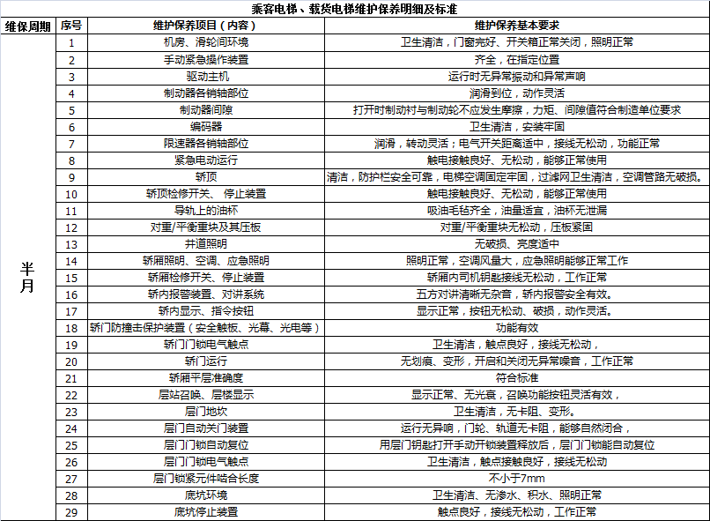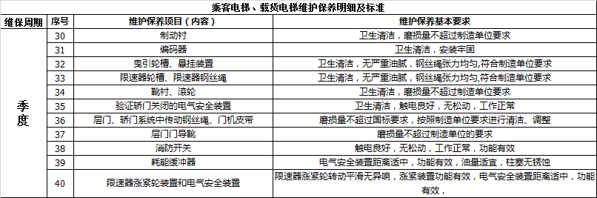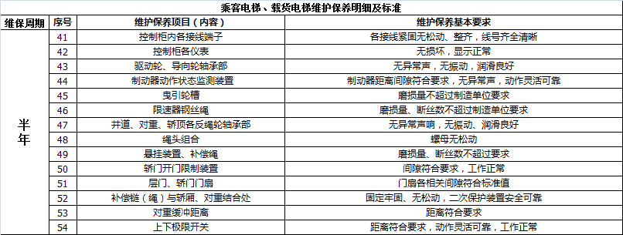
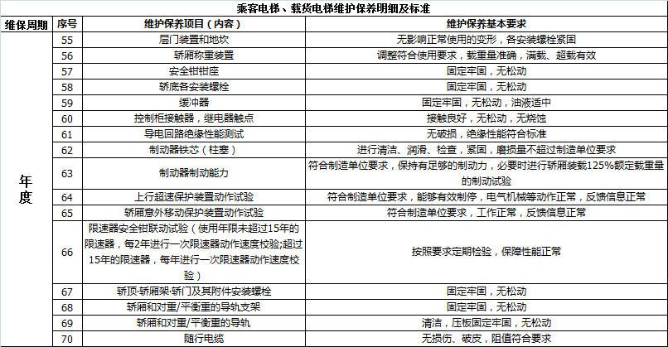

附件9
